附件3
中国新闻奖参评作品推荐表
(音视频新闻访谈、新闻直播和广播电视新闻编排)
标题 |  |  |  | 湾区青年说·对话香港TVB主持人陈贝儿 |  |  |  |  | 参评项目 |  |  | 国际传播（音视  频新闻访谈）
 |  |  |  |  |  |  |  |  | 体裁 |  |  | 新闻访谈
 |  |  |  |  |  |  |  |  | 语种 |  |  | 中文
作者  （主创人员） |  |  |  | 俞岚 刘羡 吉翔 程子倬 朱延静 郭梦媛 孙静波 宋晓昱 |  |  |  |  | 编辑 |  |  | 吴庆才 王凯
原创单位 |  |  |  | 中国新闻社 |  |  |  |  | 刊播单位 |  |  | 中国新闻网
刊播频率频道 |  |  |  | 中国新闻网 |  |  |  |  | 刊播日期 |  |  | 2022年3月30日17时00分
新媒体作品  填报网址 |  |  |  | http://www.chinanews.com.cn/shipin/spfts/20220329/3900.shtml
︵  作采  品编  简过  介程  ︶ | 该访谈是中国新闻社特色栏目“湾区青年说”推出的重磅产品。香港社会正处在从由乱到治走向由治及兴的新阶段，但仍有众多经历过非法“占中”“修例风波”的香港年轻人对祖国的发展前景感到迷茫。栏目以引导他们更正确认识祖国、更好融入内地特别是大湾区为出发点，邀请在粤港澳大湾区具有代表性和影响力的人士作为采访对象，通过他们的分享和观察，为港澳青年融入祖国发展注入信心。  该访谈的受访嘉宾为2021年度感动中国人物、香港TVB主持人陈贝儿，由其主创并在香港、内地播出的反映内地脱贫攻坚的纪录片《无穷之路》获得网友一致好评，并在海外华人之间广泛传播。  在节目中，陈贝儿畅谈从香港TVB的主持台到凉山“悬崖村”下的天梯路，从记录脱贫攻坚无穷之路到体验非遗传承之路，从演播室到田野大地，从香港走向内地，向世界讲述真实的中国故事的心路历程。
 | 为何来内地拍纪录片？正如陈贝儿所说，“想让大家看到确确实实发生了的事”“内地有太多值得拍的故事，这也是一条无穷之路”。此次访谈也抱着同样的初衷，让更多人听到真实的中国故事，促进更多港澳年轻观众正确树立家国观念，共同为香港、为国家的发展贡献力量。
社  会  效  果 | 该访谈在微博、微信、视频号、推特、脸书、优兔等境内外社交媒体平台同步推送。直播及相关稿件在境内外全平台累计阅读量近3000万次，相关话题标签登上微博热搜榜。  访谈被中工网、南方Plus、人民号、环球人物网、华夏经纬、哔哩哔哩、腾讯新闻、快资讯、今日头条、网易新闻、搜狐新闻等30余家内地媒体和商业网站转载，同时吸引包括香港、澳门以及欧洲、美洲、亚洲等地的多家华文媒体及境外媒体转载、引用，人民政协网、香港中联办网站全文转载部分稿件。  值得一提的是，香港网友发表积极正面的评论，如“陈贝儿是香港的骄傲，为祖国脱贫作出真实报道，为世界人民更了解祖国作出贡献！”等。在脸书平台，有不少粉丝数巨大的涉港民间群组将访谈内容进行“港式”转化，并在群组内扩散，多个帖文网友互动热络，接地气、传播广，点赞数近万次，国际传播效果不俗。  在当前香港复杂的舆论环境下，该访谈节目促进了两地交流，传播正能量，让香港年轻族群了解到内地的真实现状，让海外华人了解到祖国的发展进程，让关注中国的海外人士看到了中国力量。
︵  初推  评荐  评理  语由  ︶ | 该访谈内容真实、饱满、接地气，受访者在内地、香港有广泛知名度，访谈获得内地、港澳台、海外华侨华人的共同关注，尤其在香港获得正向传播和二次自发传播，效果良好。同意推荐。  签名：  （盖单位公章）  2023年 月 日
联系人 |  |  |  |  |  | 电话 |  |  |  |  | 手机
电子邮箱 |  |  |  |  |  |  |  |  |  |  | 邮编
地址
以下仅供自荐、他荐作品填报
推荐人 |  | 姓名 |  |  |  |  |  | 手机
 |  | 单位及职称
推荐人 |  | 姓名 |  |  |  |  |  | 手机
 |  | 单位及职称
获奖项名称、等级
此表可从中国记协网www.zgjx.cn下载。

《湾区青年说·对话香港TVB主持人陈贝儿》境外落地情况

1.推特
https://twitter.com/CNS1952/status/1509093287151693826



https://twitter.com/CNS1952/status/1509764998721024005

2.脸书
https://www.facebook.com/watch/?v=701853347529467

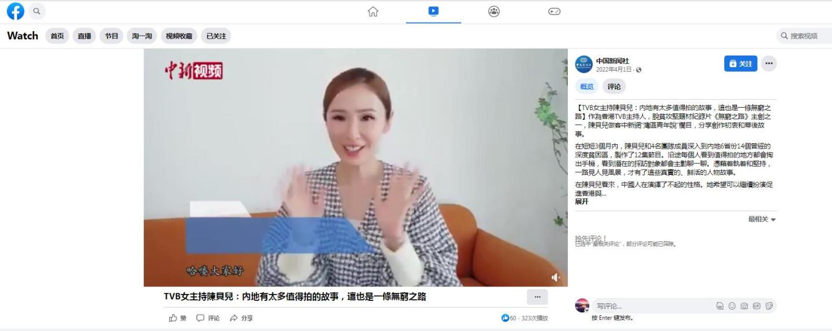
https://www.facebook.com/watch/live/?ref=watch_permalink&v=686867076001454

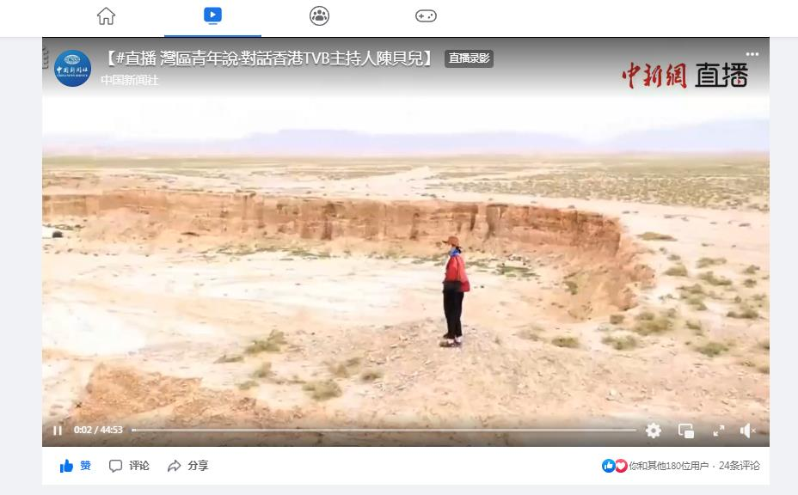

3.优兔
https://www.youtube.com/watch?v=4-GGxVymJEw

4.欧联网

http://www.oliannews.com/kong/2022/04-01/372118.shtml
5.欧华网
http://www.ouhua.info/2022/0401/38292.html
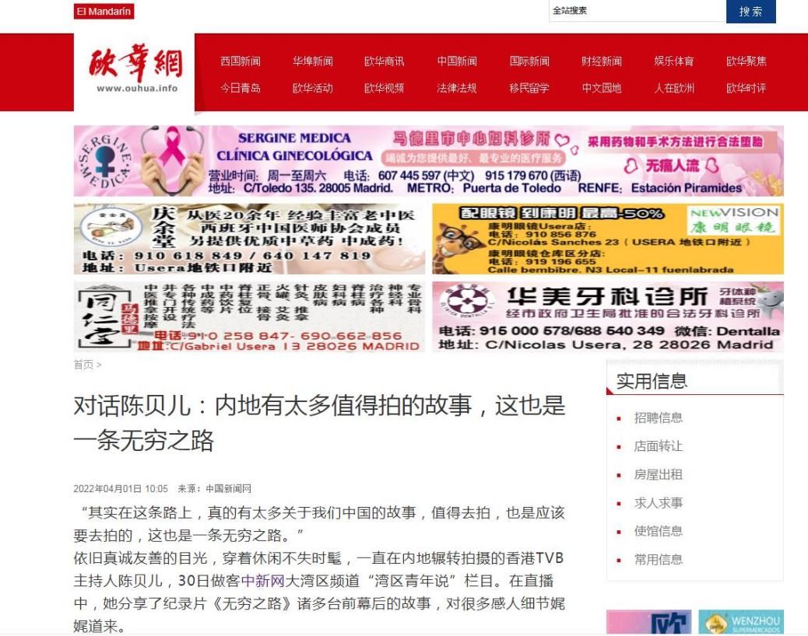
6.欧洲万事达网
http://www.wsd.hu/2022/04-01/19240.shtml


7.菲律宾商报
http://www.shangbao.com.ph/zgxw/2022/04-01/118063.shtml

8.日本中文导报网

http://www.rbzwdb.com/2022/04-01/18681.shtml
9.中欧通讯网
http://china-eunews.eu/6/2022/0401/14875.html


- 脸书平台群组帖
https://www.facebook.com/homekong2019/posts/pfbid02dXgMyvwus5DEEHuKX895BdFVW3qqMuCvUA1sksSn9SXx44LgZiCkedi2i3zuEfFkl
https://www.facebook.com/WHITE1PAPER/posts/pfbid09MZzYdkL6ykXksKkZsx6mwdrpuNRW7aK9VZBRu263qRcUHtRZCCRxrYhcc7oGwnpl
https://www.facebook.com/dotnews88/posts/pfbid02iaoLs8J7T7N3WthL2B7nnPa71LVu2Y5b7RiJucKPCFqrThNUphTo4veSTd1MRR1Ml






11.华侨报
http://www.vakiodaily.com/news/view/id/489036

12.香港点新闻

https://www.dotdotnews.com/a/202203/31/AP62455311e4b0adad9d2df8ac.html

13.香港文汇网
https://www.wenweipo.com/a/202203/31/AP62450a9ae4b036dce9a3d6a6.html

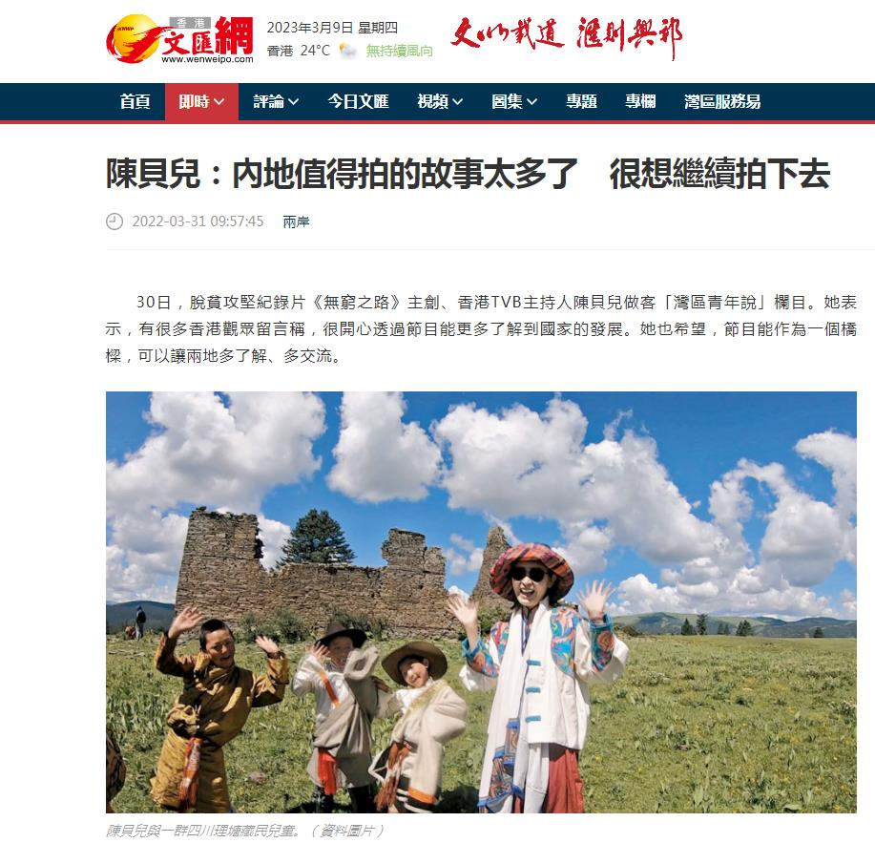

《湾区青年说·对话香港TVB主持人陈贝儿》作品文字稿

主持人：各位网友，大家好，欢迎收看中国新闻网大湾区频道“湾区青年说”栏目。我是主持人子倬。

有这样一位来自香港的女性，她用3个月时间深入内地6个省份14个曾经的深度贫困地区，爬天梯、过溜索，从雨林到沙漠，向世界展示了中国脱贫攻坚真实的面貌。她就是“感动中国2021年度人物”、香港TVB主持人陈贝儿。今天我们很荣幸地连线到了贝儿，一起来听听宝藏级纪录片《无穷之路》台前幕后的故事。

主持人：你好，贝儿老师，欢迎做客中新网，用粤语和普通话跟中新网的网友打个招呼吧！

陈贝儿：大家好，中新网的朋友们，你们好！我是陈贝儿。很开心可以在这里跟你们聊天。

主持人：欢迎贝儿的到来。贝儿不久前来到北京参加“感动中国2021年度人物”的颁奖（活动），此前也获得了TVB最佳女主持（荣誉）。从香港到内地，你怎么看待自己的“爆红出圈”？

陈贝儿：我非常感谢观众朋友们、网友们对我们节目的支持。我觉得特别幸运可以有这么一个机会拍《无穷之路》这个节目。对于我自己来说，我觉得这个节目真的不只是一个节目而已。

在我拍的那3个月当中，我们5个人的团队去了6个省份十几个曾经极度贫困的地区。因为我是城市里面长大的，到内地拍《无穷之路》之前，其实我对于农村的概念是挺模糊的，所以在这3个月的过程当中，真的是一个人生非常宝贵的一刻。每一天的拍摄当中，我都是在学习，在杀青的那一天我已经非常有满足感。

陈贝儿：我觉得一开始拍的时候，整个团队都是非常地团结，也经过了不小的困难。但是我们拍完之后，我觉得我们在这个过程当中，我自己也是学到很多东西，所以已经是非常满足了。节目开播后也受到大家的支持，这些对于我们来说，对于我自己来说，也都是非常大的鼓励，也推动我们要更加地用心、更加地努力，来做好我们之后的每一档节目，在这里非常感谢观众朋友的支持。

主持人：谢谢贝儿给我们带来这么宝贵的节目，其实《无穷之路》一开播就是年度高分纪录片，那么，拍摄过程中包括贝儿和团队有没有预料到，片子播出后会引起这么多人的关注？自己怎么评价这部片子的成功？

陈贝儿：我们真的完全没有想过。因为我自己做节目的初心都是希望可以用心地把我的工作做好，然后作为传媒人，要把真实的情况，都透过镜头传递给观众朋友，本来就是我的份内事。所以我觉得我工作用心，我们团队努力，其实真的在这个过程当中，我们都已经有非常大的满足感。我们就觉得后来观众朋友的支持是一个非常额外的东西，一个惊喜。

陈贝儿：所以，其实在拍这个节目之前，真的没有预期过效果会是怎么样，反而我比较注重的是，我当时拍节目的时候每一个当下有没有状态很好，有没有很投入，这个反而是我做事情、拍节目最重要、最要求我自己的东西。

主持人：我们知道，这个节目其实在播出之后无论是在内地还是香港，都是好评连连，那么，贝儿你觉得，这个节目在香港播出之后，香港观众普遍是什么样的反响？有没有跟他们交流过呢？

陈贝儿：节目在播出之后，在我的社交平台，观众朋友们都会很踊跃地给我留言，每一个留言我都有看，所以我非常地感恩。他们看到节目之后，给我的节目的评语，都是觉得可以透过这个节目，现在可以多了解我们国家的发展，也知道我们脱贫攻坚整个成果，是如何真的落实到每一个村民，真的可以改善到他们生活的，实际的情况是怎么样，他们都觉得很感动。

陈贝儿：而且对于我们节目的内容，他们也都会很好奇。我觉得很有趣的就是，香港的观众朋友，他们就觉得，原来现在国家发展得这么好、这么快。然后，我非常鼓励他们，如果他们觉得节目看得有共鸣、有感动，或者是有好奇的话，一定要自己抽时间，到内地来自己感受一下，自己体验，自己去到我们（拍摄的）每一个点看看，跟那些村民们多交流，可以跟他们聊天，看看他们吃什么东西，跟他们交朋友，这个亲身体验我是非常鼓励的。

陈贝儿：我觉得这条无穷之路是要靠每一个人自己走出来的，所以也是非常开心，香港的朋友给予我的反应也都是非常正面。尤其是香港，我们香港人其实也非常爱吃，所以节目介绍到云南的咖啡、海南的有机茶，或者融安的金桔等等，反应都是特别踊跃，都在问我，那些农产品可以在哪里买得到，可以支持得到。

陈贝儿：我觉得透过这个节目也是可以介绍给我香港的观众朋友，知道我们现在中国（内地）的农业发展非常好，大家可以多支持，也可以透过消费扶贫，多支持我们的村民朋友们，我觉得这个也非常有意思。

主持人：其实我是在去年12月份的时候，第一次接触到《无穷之路》剧集，当时看了两集之后觉得非常地震撼。我看完后第一时间就去看了评论，包括内地的，还有港澳地区的，还有海外的。我发现很多观众在谈到这个问题的时候，都说了一个词，那就是——真诚，贝儿你觉得真诚是《无穷之路》成功的密码吗？

陈贝儿：我觉得我们节目真的是抱着一个初心，就是希望可以把最真实的情况都透过我们的镜头呈现给观众朋友。我看到很多观众朋友都说，这个节目很接地气、很真诚，等等，我觉得我们的这个节目其实就是以小见大，我们都是去了每一个点，每一个曾经极度贫困的地区，去采访那些代表人物，然后从他们的小故事，可以拼接出一个社会的蓝图。

所以我觉得观众朋友能觉得被感动，也就是因为看到我们村民们现在的生活，已经是非常美满、非常有信心，所以他们看得开心。因为看到村民们现在生活的改善，也是因为这一点而被感动的。这点也是我自己拍摄节目的时候感动到我的，所以我觉得我们节目能够感动人，也是因为我是首先被感动的那一个。

主持人：首先是自己被感动，才能将感动带给大家，我想《无穷之路》能够成功，除了真诚这个元素，肯定还有很多其他方面的原因，你怎么来评价这个纪录片的成功呢？

陈贝儿：我觉得我们应该用心去制作我们的节目，我觉得人与人之间都是要靠真诚的心。我在拍节目的时候，其实我也没有把这个事当作是一份工作而已，我去到的每一个点，我们去交的每一位朋友，我都真的是以一个要跟他们交朋友，去跟他们了解生活的一个心态去把这个节目完成的。说是节目，其实也真的不只是一份工作而已，我觉得更加是一份使命，也是一个我自己学习的机会。
所以你说有什么成功密码，我觉得我真的也没有说很有计划，哪一个点要做什么，要说什么来感动人，其实都是出于非常真诚，非常自然的一个本能、一个本性，所以我觉得应该是做人处世、工作等等都是要以最真诚的心。

主持人：说到这里，其实我有一个点一直很好奇，就是《无穷之路》这个名字到底是怎么来的？一语双关，我听过很多人的解读，不知道贝儿是怎么解读的？能不能跟我们分享一下这个名字的诞生过程？

陈贝儿：《无穷之路》，真的，我觉得这个名字特别有意思，是我们新闻部的袁志伟先生取的。《无穷之路》当然就是代表没有贫穷，因为脱贫了嘛。无穷，然后也有更深层的一个解读，我自己是觉得，就是人民脱贫之后，我们也是迈向一个更美好、更幸福的路，这也是靠大家共同努力的一条“无穷之路”。所以这条路也是要靠大家更加地努力和团结，一起走下去的。

所以，我们现在也在计划拍《无穷之路》的姐妹篇，其实在这条路上，我觉得真的有太多关于我们中国的故事是值得去拍，也是应该要去拍的，所以这也是一条“无穷之路”。对于我自己来说，也是一条学习的路，所以，也是很希望可以继续作为一个桥梁，用心地讲好中国故事，也希望大家都可以跟我一起去走向这一条“无穷之路”。

主持人：看来不仅是说脱贫攻坚这条路，而且更多是我们电视人、传媒人向大家播报这样的故事，走的这一条比较长的一条路。我们了解到《无穷之路》的原创团队只有5个人，其实要在3个月的时间里面，要跑这么多地方，前期应该是做了大量的工作吧？

陈贝儿：我们的拍摄队只有5个人，香港TVB派出4个人，有我，还有我们的编审，还有两位摄像大哥。4个人就从香港来到内地，然后再加上1位广州的姑娘，她是负责帮我们做一些内地的联络和统筹的，我们就这样5个人的拍摄队，在3个月当中跑了十几个点，拍出12集的《无穷之路》，我觉得真的是挺艰难的。

5个人的团队，人不多，但是非常好的是我们要完成、要做好这个节目的心是非常强大的、非常强烈的。我记得我们每到一个点，因为人不多，只有5个人，所以其实我们每个人看到值得要去拍的东西，我们都会拿起自己的手机去拍。所以虽然说有两个摄像大哥，但是其实我们5个人都是摄像师，我们看到该拍的我们都会拍。

陈贝儿：如果我们到了每一个点，觉得那个人物值得去采访，要多去了解的话，我们都会去跟他聊天，所以5个人分工也没有很细，该做的都会去做。虽然只有5个人，加起来有5个摄像师、有5个记者，所以力量是非常强大的，我也是非常感恩，我能够参与这么棒的一个团队当中。3个月其实真的挺艰难，也非常累，我们互相支持，互相鼓励。在这旅途当中，是生死之交，也经历过很多困难，都一一克服了。

主持人：我也想了解一下，这么短的时间，要跑这么多地方，你们是不是提前做过一些策划和了解，怎么去选择地方和代表性的人物？

陈贝儿：当然，我们拍这个节目之前，计划我们去哪一个点，我们要找哪一些人物来采访，是经过非常长期的一个策划的。因为我们脱贫攻坚是精准扶贫，全国这么大，有这么多地方，有不同的地区，都需要扶贫、脱贫，但是他们致贫的原因都是不同的。所以说精准扶贫，就是要针对那个地方贫穷的原因，来找出一个配合的方案。

陈贝儿：所谓的精准扶贫，比如说那个悬崖村，就是易地搬迁的一个很典型的例子。他们以前住在这么高，（是要爬）2000多级台阶才能到的地区，肯定是要透过精准扶贫、易地搬迁，来把他们搬下来，安置在一个配套非常好的安置房里面。还有，比如说旅游扶贫，最经典的例子当然就是理塘，有一个网红丁真，他的“爆红”，也可以说是把整个理塘带“红”了，然后也是因为旅游带动经济，可以让理塘脱贫。还有不同的方案，比如说产业扶贫、教育扶贫、基建建桥来让地方脱贫的。比方说怒江，怒江那个地方，以前人要过江，唯有靠一个危险的溜索，现在政府也建了桥，来连接两岸，这也是精准扶贫当中一个交通方面的案例。

所以，我们选地方真的有私心去选中那些地方，要具体的，要有代表性的，而整个脱贫攻坚不同的方案，精准扶贫的方法都要呈现给观众。是因为这个原因，才选到我们12集里面不同的地方和不同的代表人物。

主持人：我个人比较好奇的一点，就是刚刚贝儿也提到了四川的悬崖村。当时第一集一出来就爬了5000多级的钢梯，来回都需要十几个小时，其实是非常辛苦的。那么，我想了解一下，贝儿你为什么要自己去爬，一定要这么走一趟？对你来说体力上面消耗很大，对不对？

陈贝儿：对啊，是非常地累，来回真的要5000多级（台阶），我们城市里长大的，平常你要我爬一个十几级的楼梯，真的很气喘了。但是那天我们团队，他们没有给我压力，他们说你就尽力而为，因为要是真的没办法登顶，其实都有其他的方法，可以把故事说出来的。但是我觉得，我是自己要求要有个亲身的体验，因为我觉得唯有真的当我每一级每一级，真的踏上去过，爬上去过，我才能够深切地体验到、体会到那些村民，他们世世代代都是住在悬崖村上面，他们心态上的感受是怎么样的。

而且当拍完之后，我们隔天就去他们新的安置房，然后我才能够真的感受到他们心里从绝望到充满希望的那个感觉，我唯有自己亲身体验过，我才能够在我的镜头面前，在我的观众面前，有说服力，跟他们说出这个故事。

陈贝儿：在爬的时候，其实真的是非常辛苦，爬到一半的时候，也真的有一点像晕的感觉，但是我真的是非常佩服当地的村民，我觉得他们世世代代每天都是这样爬过来的，而我在他们面前就只是一个路人，我只是一个路过的人而已，我在他们面前真的没有抱怨、说辛苦的理由。所以也真的非常感谢某色拉博“悬崖飞人”在我们拍摄的那个过程当中，他是一直陪着我，鼓励着我，我觉得非常感恩，有他的支持和鼓励，就是因为真的亲身体验过他们那种辛苦，我才真的由衷地觉得他们现在的幸福是得来不易的，我是非常替他们开心的。

主持人：贝儿一路走过了这么多的地方，见到了不同的风景，也拜访了不同的人，在你看来，你觉得哪一个人物带给你的感触或者说震撼比较深？

陈贝儿：其实每一个点，说实在的，真的是有不同的回忆和片段。我觉得每一个点，我们采访的每一个人，他们都代表着中国人的一个性格，就好像说，悬崖村里面我们采访的是某色拉博，他就是那种不怕辛苦、不会放弃的那种精神，就是我们悬崖村的村民，他们在极度艰难的生活环境当中，都可以顶着、都可以熬得过去，所以我觉得是非常了不起的。

还有就是去了怒江，在怒江我们也采访到那位溜索医生，他也是代表着尊重承诺的那种宝贵的心态，也是让我由心地要向他致敬，也是让我觉得非常感动的一站。

陈贝儿：我们去了理塘，看到丁真，很多那边的年轻人，他们也都是非常了不起，非常有使命感，他们也都是自发性地当起网红，也是把自己家乡的美丽，透过互联网，拍短视频等等，给大家知道，这是我们中国年轻人非常了不起，有的那种使命感。

所以我觉得每到一个点，我都可以看到不同的人，中国人在演绎他们非常了不起的那种性格，所以也是让我觉得非常感动的。

主持人：刚才贝儿提到了很多人物，我自己也注意到了一个人物，就是在云南种植咖啡带领村民致富的一个佤族女性，她叫叶萍，贝儿应该还记得吧？我记得当时看片子的时候，就发现贝儿好像提起这个人的时候，是一度哽咽的，你还能回忆起当时的情况吗？是什么样的一个点触动到你？

陈贝儿：你刚刚问我那个问题，关于哪一个人物最让我感动，其实我真的觉得很难选，我刚刚就提了3个，还有刚刚你说的叶萍姐，也是让我非常佩服的。真的，就是她，一个女性，可以担当起一个责任，那个使命，她除了是为了自己之外，还带动了整个村子，也都脱贫了，因为她发起了种咖啡。

她跟我说，以前少数民族在他们那个村里面，其实地位不高，甚至于吃饭都要跟男人分桌吃，但是，后来她对于自己，非常有信心，对于自己的能力很有信心，她就觉得，大家可以去尝试种咖啡来帮助脱贫。所以我觉得，她作为一个女性，就真的让我学习到了要相信自己，不要低估自己的能力，就是女儿当自强，非常了不起。

陈贝儿：那天她也给我泡了一杯她的咖啡，我喝在嘴里面，那种暖在心头的感觉，我到现在都还记得，那杯咖啡其实也是代表着她的“咖啡人生”，喝进口里面，可能开始的时候有点苦，但是那个味道，又有回甘的味道，是暖在心头的，那杯咖啡，那个故事，实在是太动人，太让人感动了。

主持人：这是一个先苦后甜的故事。我看到贝儿最近微博也转发了一条《中国妇女报》的报道，讲述了贵州一个36年守护了13个村寨的女村医罗海香的故事。我想问一下，是不是贝儿平时也是比较喜欢去关注一些女性方面的话题呢？

陈贝儿：那当然，我觉得我们女性真的不要低估自己的力量，我觉得我们女人是非常有力量的，我们在不同的岗位，哪怕你是职场的女性，或者你是需要照顾家庭的，其实照顾家庭也是非常了不起的。我觉得我们在不同的岗位上面，只要是用心去发挥自己的能力，都是会发光发亮，都是大家心目中的最佳女主角，非常棒的。所以真的不要低估自己的力量，我们自己内心都会有一团火，要靠自己的努力去把它发光发热。

主持人：我还注意到在四川理塘甘孜那两集，贝儿好像在片子一开头就遇到了高反，当时是什么样的情况？

陈贝儿：那个时候我们是去了（海拔）4000多米的理塘，我们团队也是特别为了理塘的这个拍摄而为我们准备好一个行程。他们之前是不想浪费时间，因为拍摄时间也很赶，所以就可以直接搭飞机去就好，但是我们为了能慢慢适应高海拔，所以慢慢坐车，这样一站一站地过，但是后来也是有高原反应。

陈贝儿：那个时候头是非常痛，真的从来没有这么痛过，然后胸口又是闷着的，好像有一块大石头压在心上面的感觉，很用力吸氧都吸不到的感觉。一起帮助我们拍摄的藏族民众，他们跟我们说肯定是高原反应，但是不要害怕，只要及时得到治疗就可以好的。所以也很好，有他们的帮忙，就把我送去医院了，然后就吸了一天的氧，其实隔天已经能够适应很多了。

他们那边有一句话，即使身体受了地域的一些反应，感受不会太好，也会很辛苦，但是眼睛睁开之后会看到如天堂一般的风景，我非常认同这句话，（大家）真的有兴趣的话，也可以去理塘旅游，只要得到及时的治疗，也不要害怕有高原反应。

主持人：我也想起了贝儿之前谈到这段经历的时候，曾经说过一句话，说是要用一个欣赏风景的心态来面对这种困难，提到欣赏风景，你觉得理塘的风景怎么样？在理塘的拍摄给你的感受如何？

陈贝儿：理塘风景是非常非常的美，我记得理塘这一站是我们整个3个月的拍摄旅程当中最后一站，其实已经经过2个多月的拍摄，身体非常辛苦，很累，但是去到理塘之后，你会觉得整个人，整个心情好像都突然能够放轻松，也好像觉得就是很会欣赏，会觉得你看到的风景，你看到那边的人民，也都会给你一种很疗愈的感觉，就像丁真的笑容，大家都觉得丁真的笑容真的很疗愈。

我觉得那个地方有一种很神秘的力量，对于我来说，我到现在都记得，除了丁真以外，理塘的人民，我刚刚也说，那边的年轻人，他们真的是，从他们脸上就可以感觉到，他们对于世界的那种纯朴，我到现在都记得，我觉得我还是会希望有机会可以再回去的。

主持人：我们了解到贝儿其实一直是生活在繁华都市，生在香港，也去了加拿大读书，可能对贫穷没有很深刻的体验，这次为什么想到要来内地拍摄扶贫这样一个题材呢？

陈贝儿：这个节目我觉得对我来说是一个很难得的机会，我们TVB的管理层，他们经常有机会到内地交流，像袁志伟先生、黄淑明小姐等等，他们到内地做了交流之后，回到香港，都觉得一定要拍一个节目，就是让香港的观众朋友，以及海内外的观众朋友都要知道现在国家的发展（情况）。

去年国家宣布脱贫攻坚获得全面胜利，比联合国可持续发展计划足足早10年完成这个计划，我觉得是非常非常了不起的事。如何可以做得到？为什么可以做得到？我觉得其实有很多人都会有这个问题，也可以看看我们国家如何获得胜利，也是可以学习的。所以我们就拍出这个节目希望让大家都清清楚楚、明明白白，这个事情确确实实是发生了，而且我们人民的生活也真的是美好了，然后也可以透过这个节目让大家都知道，所以也特别制作了英文的版本，也希望让海内外的观众朋友都知道我们国家的发展（情况）。

主持人：贝儿现在正在筹拍《无穷之路》第二部，应该是很快就要拍摄了，我想了解一下，你觉得第一部已经取得这么好的成绩了，第二部会有压力吗？

陈贝儿：我自己是有期待多于有压力，因为《无穷之路》的姐妹篇，会比第一季去更多地方，有一些我从来没有去过，所以对于我来说也是一个很好的学习过程，也可以让我更加大开眼界。我自己现在真的是在准备着，因为很快就要开机了，4月份就要开机了，所以现在我心情是很兴奋的，我觉得是一个很让我期待的旅程，我也真的诚意邀请大家，跟我一起踏上这个奇妙之旅，对，迫不及待了，希望可以把我的所见所闻都能跟大家分享。

主持人：我们也特别期待第二部，我已经等不及要追剧了。刚才我们更多将目光放到《无穷之路》片子本身，现在再将目光回到贝儿身上。我们了解到贝儿在拍《无穷之路》之前，在香港已经是一个很成功的主持人了，拍过《嫁到世界边端》，关注的是外嫁港女，还有游走在香港街头巷尾的《寻找家乡味》，与美食有关的节目。可以说此前贝儿都是将目光放在香港本地，为什么近几年目光放在内地来做一个节目？

陈贝儿：我觉得我自己很幸运，我入行以来，真的有很多机会可以全世界跑，之前刚开始的时候，我有机会可以去到一些国际的娱乐（活动现场），甚至像奥斯卡、戛纳影展，还有米兰、巴黎时装周等等，后来加入TVB之后，也有很多机会可以做一些不同类型的综艺节目，近几年也拍了《嫁到世界边端》，也去了世界多地，去年也刚刚拍了《无穷之路》，我觉得我的眼光真的是很幸运地可以看到不同的东西，去了世界各地，去认识不同的朋友。

陈贝儿：我觉得对我来说，一路走来虽然栏目上面好像不一样，刚刚开始的时候，可能是娱乐新闻，然后又是一些综艺节目，之后又是《嫁到世界边端》《无穷之路》，都是以生活为主的，栏目方面好像有一点不一样，但是我自己的初心是不变的，我当初选了读传播新闻系，也是希望可以透过自己的眼睛，透过我们的镜头，可以把世界发生的事情带给观众，我是非常幸运，这一路走来我都有机会可以做得到，到现在我都是保持着对于世界的好奇心，所以我说我们《无穷之路2》快要开拍了，我也是非常期待，希望可以带观众朋友多看看、多了解、多认识。

主持人：贝儿，我们关注到近期你的微博内容都是在内地的一些工作，在内地有什么安排吗？去了哪些地方？

陈贝儿：我其实是去年年底就回到内地了，《无穷之路》播完之后，回内地做一些节目的宣传，还有交流等等，现在要开拍节目了，拍完之后差不多有半年时间，我也是觉得很有意思，因为我之前拍《无穷之路》的时候，那3个月都是去跟拍一些曾经极度贫困的地区，这一趟我去的都是一些大城市。

对我来说，这短短一年之间，我都有很多机会可以知道我们国家不同城市的发展、人民的生活，是非常宝贵的。这一趟我就去了北京，北京也去了好几次，非常喜欢，上海、广州、深圳、长沙，还有成都等等，跟那边的传媒朋友做了很多的交流，所以我知道，现在我们国家的年轻人，他们喜欢看什么，他们想要知道什么，也希望可以在我们未来的节目当中，把大家应该要知道、值得要知道的事，好好地、老老实实拍出来，说实在的，我是非常感恩，可以有这个机会作为一个桥梁，可以多拍一些大家喜欢看，感动大家，有共鸣感的节目。

主持人：我们也关注到贝儿近期也在做《传承之路》，又是另外一种片子的拍摄，我看到已经更新了粤剧、洪拳功夫两集，接下来还会拍什么？

陈贝儿：我们都有计划继续拍下去，之前一直在约大家的时间，所以希望可以继续拍关于广州非遗文化的传承。因为我是那边的一个推荐官，所以希望多让大家了解广州的非遗项目，我也希望这个节目不只是在广东，其实在不同的地方，我都觉得我们有非常了不起的非遗项目，都是应该要保留、传承的，所以我希望可以继续有机会拍下去。广州这边，我们之前就拍了粤剧、洪拳，希望还可以约到舞狮等等，希望可以一直拍下去，现在都在约，都在计划当中。

主持人：我们注意到，贝儿在《传承之路》中说的是普通话，此前在拍《无穷之路》的时候，其实更多的是一个粤语性的讲述，从粤语到普通话，这样的一个转换是有什么样的安排？

陈贝儿：我觉得，广东话是我从小讲的语言，普通话现在在练习当中，也还没有学得很好，所以我觉得，语言方面，对我来说，就是人与人沟通的一个桥梁，有时候需要就广东话，有时候需要就普通话，我觉得这是非常重要的，沟通嘛，多沟通才可以多了解，所以拍《无穷之路》之前，那个节目是广东话版本，但是我也特别去学普通话，希望可以去到每一个点，都可以跟村民朋友用他们比较熟悉的语言来跟他们沟通，所以，你说节目应该是广东话还是普通话，我觉得我都欢迎，我觉得得看情形，看哪一种是比较能够交流的，我都可以的。

主持人：《无穷之路》《传承之路》都是展现内地一些民生、经济、文化方面题材的节目，在香港的观众里面，你觉得他们的接受程度或者他们想关注一些什么方面的题材？

陈贝儿：《无穷之路》播出之后，有很多香港的观众朋友给我留言，他们觉得很开心透过这个节目能多了解国家的发展（情况）等等，所以也都给我们很大的鼓励，给我们团队很大的鼓励，说希望我们可以继续拍下去。我自己也觉得，在我们祖国，应该拍、值得拍的故事实在是太多了，我自己也很想继续拍下去，至于是什么题材，我觉得香港人真的很想多看，我觉得也是应该要多看、多认识，所以也真的有继续拍下去的必要，我们4月份就会开拍新的节目了，也希望可以透过我们的节目，作为一个桥梁，可以让大家多了解，多交流。

主持人：现在除了讲港澳地区，还有一个热词是“大湾区”，你有没有想过接下来可能在大湾区拍摄一些相关题材的节目？

陈贝儿：其实我已经在拍了，我这阵子除了忙着要4月份拍《无穷之路2》，在入组之前，我一直都在拍其他的一些节目，像《传承之路》。另外还有一个也是在大湾区拍的，香港回归祖国25周年是个非常特别的日子，对于我们来说也是非常有纪念性的，所以我也一直在拍一个节目，就是去大湾区不同的地方，看看香港是如何融入我们国家的发展，我们能够做出哪些方面的贡献，也可以让香港人知道，香港回归祖国怀抱之后，祖国发展得这么好，其实对于香港来说，也是有很多机遇的，所以透过节目可以多交流，让大家多认识，多了解，也是非常有意思的，也是我非常想要多做的。

主持人：我们也很期待贝儿的新节目，谢谢贝儿的分享。我们今天的直播连线就到这里，感谢你带来《无穷之路》台前幕后的故事，非常精彩，也让我们非常感动。也祝愿贝儿《无穷之路2》的拍摄能够开机顺利，再创佳绩，再拿好的口碑，再次谢谢贝儿做客中新网。

各位网友，欢迎大家继续关注中新网大湾区频道“湾区青年说”栏目，下期节目再见！

